Игрушки, необходимые для ребенка до года

Консультпункт

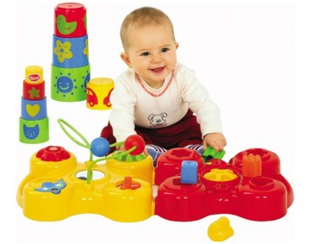

Подготовила: Камозина Е.Е.

Рассмотрим, какие именно игрушки нужны в каждый период жизни малыша, почему и для каких целей.
Самые первые игрушки были обнаружены археологами на месте раскопок Индской цивилизации и датируются находки 3000-1500 до нашей эры. Они представляют собой птички-свистки и обезьянок, которые могут спускаться по веревочке. Древние игрушки делались из глины, камней и других подручных природным материалов.

0-3 месяца — яркие игрушки
Все существование новорожденной малютки в первый месяц жизни полностью зависит от внимания взрослых и контактов с ними. А вот после четырех недель от роду активно начинают развиваться слух и зрение, малыш учится фокусировать взгляд на лицах окружающих и ярких предметах, а потому задача родителей обеспечить ему качественный материал для разглядывания.
Лучше всего подойдут яркие пятна:

- одного сочного цвета (красного, желтого, синего, зеленого);
- без полутонов и вкраплений розового, голубого и подобных цветов;
- не пестрые, то есть не в горошек, не полосатые, не в клеточку и т. д.
Это могут быть цветы или фигурки на светлых обоях в поле зрения малыша, или игрушки, подвешенные над кроваткой ребенка. Также в качестве наглядного материала прекрасно послужит яркая погремушка, которую стоит дать рассмотреть ребенку, держа на расстоянии 40 см от его глаз.
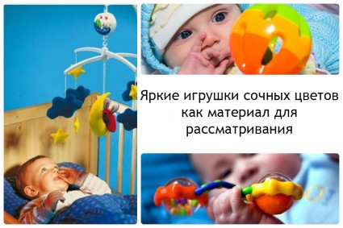
В этот период практически не важно, что рассматривает малыш — мягкие игрушки, пластмассовые фигурки или яркий принт на стене. Важно, чтобы ему было, что изучать глазками, а к чему прислушиваться всегда найдется, ведь каждое действие взрослого сопровождается определенным набором звуков.

3-6 месяцев — большой манеж, фактурные и звучащие игрушки
К тому времени, когда ребенок научился фокусировать взгляд, он уже способен не просто дотянуться до игрушки, но может буквально перекатываться, чтобы схватить нужную ему вещь. Следовательно, в этом возрасте необходимо организовать малышу площадку для игр — чистый мягкий ковер или большой манеж, место, где он сможет изучать мир, состоящий пока из зверушек и кубиков.
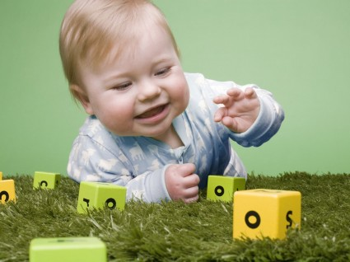

Так как в этот период начинает развиваться мелкая моторика, целесообразно покупать игрушки из различных материалов:
- мягкие мячики и кубики;
- пластмассовые кубики, шарики и пирамидки:
- резиновые кольца, уточки и мячики;
- деревянные фигурки;
Сделанные из различных материалов, игрушки также должны быть всех возможных форм от круга то пирамиды. В настоящее время существует огромное количество специальных детских «тренажеров», когда нужно вставить квадратик в свою подходящую ячейку, а треугольник — в свою.
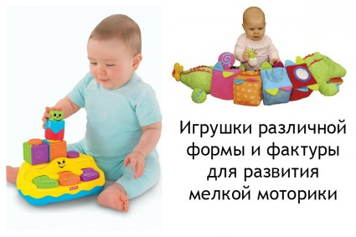
Замечательно, если выбранная родителями игрушка такого рода совмещает в себе несколько функций, а именно:
- состоит из сегментов насыщенного цвета, что дает возможность тренировать зрение, учиться распознавать цвета;
- фигурки для нужного попадания сделаны из различных материалов и отличаются на ощупь, что развивает мелкую моторику малыша;
- игрушка звучит, например, поощряя правильный выбор ребенка.
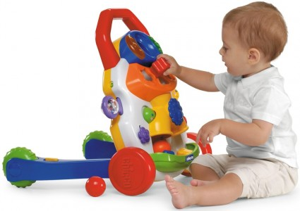

Именно звук в этот период становится важен как стимул к осмысленному выбору действия. Ребенок учится взаимодействовать с миром и понимает, что если нажать кукле на животик, она засмеется, а если правильно совместить кружки, то в ответ зазвучит веселая песенка.
Таким образом, на данном этапе корзина с игрушками должна быть наполнена множеством «инструментов», начиная с резиновых пирамидок и деревянных кубиков, заканчивая музыкальным инструментом с крупными клавишами ярких цветов, каждое нажатие которых сулит приятную мелодию или какой-либо другой звук.
Важно не вываливать перед ребенком всё купленное разом, а дать изучить одну игрушку, а только потом предлагать другую.

машинки и детский боулинг
После 6-9 месяцев — полугода, с одной стороны, у детей продолжает развиваться мелкая моторика, с другой, они уже понимают, как передвигаются предметы различной формы и учатся с ними взаимодействовать.
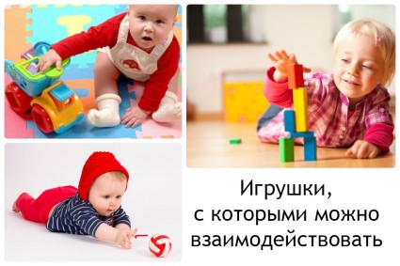
Также в это время кругозор малыша становится еще шире и выходит далеко за пределы ковра, на котором он играл раньше. Задача родителей в этот период, не сдерживая активности и познавательного интереса своего ребенка, создать условия безопасного изучения мира вокруг.
В качестве игрушек в этот период лучше всего подойдут многофункциональные:
- Машинка на веревочке, которую можно толкать, а можно тянуть за собой. Замечательно, если у нее также, например, поднимается кузов или есть какие-то другие интересные для изучения крупные детали.
- Музыкальный инструмент, который меняет звучание в зависимости от того, куда ребенок нажмет (детское пианино, простейший ксилофон и т. д.)
- Мячики различных размеров и плотности, которые скачут с разной высотой и катятся с разной скоростью.
- Кегли и большие кубики, которые можно ставить, а затем ронять или, скажем, сбивать мячом, также дадут ребенку огромное поле для экспериментов и познания нового.
- Наборы формочек, гибкие конструкторы, состоящие из больших деталей, — все, что можно успешно между собой совмещать, получая результат и одобрение родителей, также очень востребовано.

9-12 месяцев — юла, пластиковый телефон и качели
К году ребенок, как правило, уже умеет самостоятельно ходить и даже бегать, одинаково хорошо владеет обеими руками и продолжает изучать, как предметы взаимодействуют между собой.
На данном этапе становятся важны более сложные сочетания, потому что малыш активно изучает, как влияют его действия на окружающие предметы. Игрушки, необходимые в этот период:
- Юла или другие заводные механизмы, которые вращаются сами или начинают двигаться после вращения.
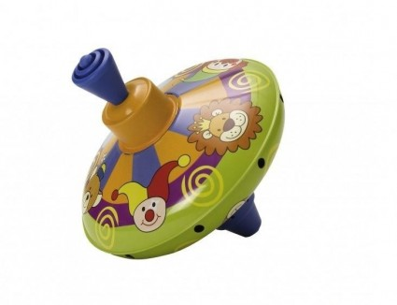
Кстати, в Древней Руси играли в кубарь – это разновидность современной юлы. Небольшой цилиндр с конусом на одном конце раскручивали при помощи веревочки. Отсюда и «катиться кубарем (с горы)», то есть катиться, вращаясь, как юла или волчок.
- Барабан или ксилофон, приближенные к реальным моделям, когда звук зависит от силы удара.
- Пластиковый телефон, наборы для игры в парикмахерскую или для приготовления пирожных: все, что позволит малышу копировать мир взрослых, ведь это так интересно и так важно для него сейчас.
- Пирамиды из колец, которые нужно нанизывать на стрежень, матрешка и другие наборы фигурок, которые необходимо располагать в зависимости от их размера и формы.
- Мячи различного размера и плотности также очень важны в это время для развития координации движений малыша.
- Всевозможные качельки, прыгунки, лошадка, на которой можно качаться будут способствовать развитию чувства равновесия у ребенка, чтобы он мог буквально твердо стоять на ногах.
- Резиновые «гаджеты» для купания в ванной не только веселят малыша и позволяют отвлечь, пока мама моет ему голову, но и обязательны для «правильной» игры и развития ребенка.
- Для прогулок на площадке и в песочнице необходимо иметь весь «инвентарь» для успешного строительства домов и выпекания печенья из песка от ведерка с лопаткой до формочек с кастрюльками.
- Карандаши и цветные мелки дома и на прогулке дадут малышу понимание того, как можно менять реальность вокруг себя. Он не будет создавать шедевры живописи, но сможет осознать, как сильно и как долго следует водить мелком по поверхности, чтобы получить яркий цвет, в конечном итоге, все более полно развивая мелкую моторику, координацию движений, чувство равновесия и другие необходимые навыки.
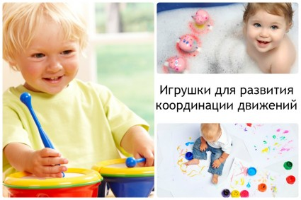
Один из самых известных маленьких художников-современников – это 6-летний Киерон Уильямсон, таланту которого позавидуют многие известные пейзажисты. До поры до времени Киерон был обычным мальчиком, пока не поехал с родителями на природу и не захотел нарисовать окрестности акварелью. Многие ценители считают, что его имя должно быть в книге рекордов Гинесса, как самого молодого гения живописи.

Много ли их нужно ребенку?
К году у ребенка накапливается столько игрушек, что родители порой хватаются за голову в попытке решить, куда их складировать. При этом большое количество мишек с погремушками уже стали не актуальны в силу своего плачевного состояния, да и просто потому что ребенок подрос. Решая вопрос с утилизацией ненужного и покупая новое согласно последним запросам и потребностям ребенка, родители в какой-то момент могут обнаружить, что их малыш почему-то играет с губкой для мытья посуды и краном на кухне или диванными подушками и маминым телефоном. В этой ситуации из соображений безопасности малыша и своих взрослых гаджетов не стоит пытаться переключить внимание ребенка еще более новыми побрякушками. Наоборот имеет смысл сбавить обороты и покупать только то, что ему необходимо из-за «пробелов» в развитии или действительно интересно. А мытье посуды годовалым малышом — это способ копировать родителей, взаимодействовать с миром реальных вещей, попытка управлять своим телом, как мама, а также тренажер для развития все той же мелкой моторики.
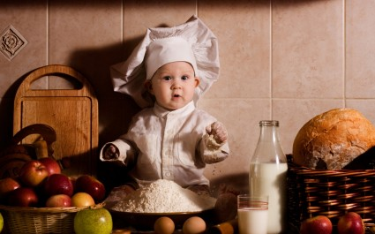

Как выбрать игрушку малышу до года
Игрушка для годовалого малыша должна быть, прежде всего, безопасной, а именно:
- прочная, не ломающаяся и не бьющаяся, как бы ни старался ребенок;
- без мелких деталей, которые так легко проглотить или засунуть в нос или ухо;
- не токсичная, без запаха;
- не пестрая, лучше однотонная, чтобы не раздражать глаз, не портить зрение;
- она должна легко мыться и очищаться, ведь малыш без преувеличения все тянет в рот и пробует на зуб;
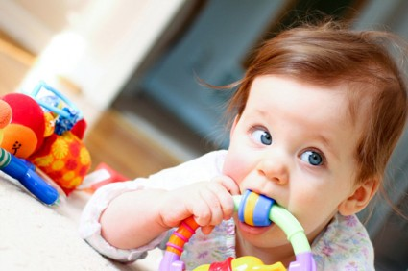
Для того, чтобы выбрать действительно безопасную игрушку, нужно, как минимум, читать состав на бирке. Лучше же заручиться доверием к одному или нескольким производителям, которые добросовестно относятся к своей продукции, предоставляют всю необходимую документацию и имеют официальное представительство в вашем городе и/или официальный сайт, на который можно обратиться с пожеланиями и претензиями по их работе.
Таким образом, до года игра и игрушки служат ребенку для познания мира и учат управлять собственным телом. Взаимодействуя с вещами, которые выберут для него родители, он сможет получить должное развитие и навыки для будущей жизни. Очевидно, что в это время для него не играют особенной роли мягкие игрушки, куклы (как для девочек, так и супер-герои для мальчиков), роботы и прочее. Сюжетные игры с распределением ролей, которые призваны моделировать отношения, заинтересуют его позже, а пока толкать мячик, нажимать клавиши и качаться на лошадке — и есть для малыша сама жизнь, очень важная и бесконечно интересная

